TPO INTEGRADOR — DELIVERYGO
GUÍA DE PRIMERA ENTREGA — PORTAL WEB INTEGRADOR (FRONTEND)
Documento técnico con trazabilidad obligatoria de decisiones
Grupo | Grupo Nº 6
Módulo asignado | Portal Web Integrador (Frontend) — DeliveryGo
Integrantes | Graeff Nicolas, Botta Guido, Jonas Facundo, Szlukier Ezequiel
Docente | Alejandro Foglino
Fecha de entrega | 27 / 09 / 2026
Versión del documento | V1.0

0. Cómo utilizar este documento
Este documento sigue la plantilla oficial de la cátedra, adaptada según la sección "Adaptación transversal — Equipo Frontend": no se definen Services, Repositories ni Entities JPA. En su lugar, la matriz de trazabilidad usa Pantallas (PNT), Componentes (CMP) y Navegación (NAV) en reemplazo de SRV/REP/ENT-REL.
Convención de identificadores usada en todo el documento:
Elemento | Prefijo | Ejemplo
Caso de uso | CU | CU-01 Iniciar sesión
Regla de negocio | RN | RN-03 Stock disponible
Pantalla (Frontend) | PNT | PNT-01 Login
Componente UI (Frontend) | CMP | CMP-03 ResumenPedido
Navegación / flujo (Frontend) | NAV | NAV-01 Catálogo -> Carrito
Diagrama de secuencia | SEC | SEC-01 Iniciar sesión
API / endpoint consumido | API | API-01 POST /usuarios/login
DTO / modelo | DTO | DTO-01 LoginRequest
Integración | INT | INT-01 Frontend -> Módulo Usuarios

1. Objetivo y alcance de la Primera Entrega
El equipo debe demostrar que comprende el Portal Web Integrador y que puede transformar esa responsabilidad en un diseño coherente, trazable y preparado para comenzar la implementación en React. La diferencia clave respecto de los equipos backend: el objetivo NO es implementar lógica de negocio ni persistencia propia, sino construir la experiencia de usuario integrando las APIs de los otros siete módulos del ecosistema.

2. Resumen ejecutivo del módulo
Ítem | Contenido
Problema que resuelve | El Comprador de DeliveryGo necesita un Portal Web Integrador donde descubrir comercios, armar un pedido, pagarlo y hacerle seguimiento, sin conocer la complejidad de los siete módulos backend detrás. Justifica CU-01 a CU-05 (CORE).
Responsabilidad | Orquestar la experiencia del Comprador integrando las APIs de los otros siete módulos (Usuarios, Catálogo, Pedidos, Pagos, Entrega, Notificaciones, Métricas). No implementa lógica de negocio ni persistencia propia.
Fuera de alcance | Validación de reglas de negocio de fondo (stock, procesamiento de pago, generación de cupones), persistencia de datos, y lógica de cada módulo backend. Tampoco incluye en esta entrega paneles de gestión para Comercio, Repartidor o Administrador. Se relaciona con INT-01 a INT-05.
Actores | Comprador (único actor de esta entrega). Participa en los 5 CU.
Resultado esperado | Una experiencia web/app navegable y consistente que permite completar el ciclo completo de un pedido: explorar comercios, armar el carrito, pagar (incluyendo el caso de rechazo), recibir notificaciones y calificar la entrega.

3. Matriz maestra de trazabilidad (versión Frontend)
SRV/REP/ENT-REL reemplazados por PNT/CMP/NAV según la adaptación transversal para equipos Frontend.
CU | RN | PNT | CMP | NAV | SEC | API | DTO | INT
CU-01 | RN-04 | PNT-01 | CMP-01 | NAV-01 | SEC-01 | API-01 | DTO-01, DTO-02 | INT-01
CU-02 | RN-03 | PNT-02, PNT-03 | CMP-02, CMP-03, CMP-04, CMP-05 | NAV-02 | SEC-02 | API-02, API-03 | DTO-03 | INT-02
CU-03 | RN-01, RN-02, RN-03 | PNT-04 | CMP-07, CMP-13, CMP-14 | NAV-03, NAV-04 | SEC-03 | API-04, API-09 | DTO-04, DTO-05, DTO-08 | INT-03
CU-04 | RN-01, RN-05 | PNT-05 | CMP-08, CMP-09 | NAV-04, NAV-05, NAV-06 | SEC-04 | API-05, API-10 | DTO-06, DTO-05 | INT-04
CU-05 | RN-04, RN-07 | PNT-08 | CMP-02, CMP-15, CMP-16 | NAV-06, NAV-08 | SEC-05 | API-12 | DTO-10 | INT-05

4. Casos de uso (CU-01 a CU-05)

CU-01 — Registrarse e iniciar sesión
ID | CU-01
Nombre | Registrarse e iniciar sesión
Actor principal | Comprador
Objetivo | Autenticarse en la plataforma (con email/contraseña o login social) para acceder a la experiencia personalizada.
Precondiciones | El usuario debe existir registrado en el Módulo Usuarios, o completar el registro en el momento.
Flujo principal | 1. El usuario ingresa a PNT-01. 2. Completa email y contraseña, o elige "Google"/"Apple". 3. El Frontend llama a API-01. 4. Si es válido, guarda el token y navega a PNT-02 (NAV-01).
Flujos alternativos | Credenciales incorrectas (se muestra el banner "Credenciales incorrectas" sin redirigir, ver evidencia visual de PNT-01 en la sección 6 ); usuario nuevo (tab "Registrarse" con el mismo formulario).
Resultado | Sesión iniciada, token guardado, usuario en Home / Posición Global.
RN asociadas | RN-04
Pantallas / Componentes / Navegación | PNT-01 / CMP-01 / NAV-01
Secuencia | SEC-01
API / DTO | API-01 / DTO-01, DTO-02

CU-02 — Explorar comercios y catálogo
ID | CU-02
Nombre | Explorar comercios y catálogo
Actor principal | Comprador
Objetivo | Descubrir comercios cercanos filtrando por rubro, y ver el menú completo de uno elegido antes de comprar.
Precondiciones | Sesión iniciada (RN-04).
Flujo principal | 1. El usuario llega a PNT-02 (Home / Posición Global): ve su pedido activo si tiene uno (CMP-02), filtra por rubro (CMP-04) y explora comercios destacados (CMP-03). 2. El Frontend llama a API-02. 3. Selecciona un comercio y navega a PNT-03 (NAV-02). 4. El Frontend llama a API-03 y muestra el menú por categorías (CMP-05).
Flujos alternativos | Comercio cerrado (badge "Cerrado", igual se puede ver el menú); producto agotado (RN-03, botón "Agregar" deshabilitado, ver evidencia visual de PNT-03 en la sección 6).
Resultado | El usuario visualiza el menú del comercio elegido, listo para agregar productos al carrito.
RN asociadas | RN-03
Pantallas / Componentes / Navegación | PNT-02, PNT-03 / CMP-02, CMP-03, CMP-04, CMP-05 / NAV-02
Secuencia | SEC-02
API / DTO | API-02, API-03 / DTO-03

CU-03 — Gestionar carrito y confirmar una compra
ID | CU-03
Nombre | Gestionar carrito y confirmar una compra
Actor principal | Comprador
Objetivo | Revisar y modificar los productos elegidos, aplicar un cupón, y confirmar la compra generando el pedido.
Precondiciones | Sesión iniciada (RN-04); al menos un producto agregado desde PNT-03.
Flujo principal | 1. El usuario navega a PNT-04 (NAV-03), donde ve cada producto con CMP-13 (ItemCarrito) dentro del resumen CMP-14 (ResumenCompra). 2. Puede modificar cantidades, agregar notas para el comercio/repartidor. 3. Ingresa un código de cupón (CMP-07); el Frontend llama a API-09. 4. Si el cupón es válido, se recalcula el total. 5. Confirma la compra; el Frontend llama a API-04 (POST /pedidos), generando el pedido. 6. Navega a PNT-05 (NAV-04).
Flujos alternativos | Carrito vacío (RN-01, botón "Confirmar compra" deshabilitado); cupón inválido o vencido (RN-02, se muestra el error sin aplicar el descuento).
Resultado | El pedido queda creado (estado PENDIENTE_PAGO) con el total final (incluyendo envío, tarifa de servicio y descuento), listo para pagar.
RN asociadas | RN-01, RN-02, RN-03
Pantallas / Componentes / Navegación | PNT-04 / CMP-07, CMP-13, CMP-14 / NAV-03, NAV-04
Secuencia | SEC-03
API / DTO | API-04, API-09 / DTO-04, DTO-05, DTO-08

CU-04 — Realizar el pago
ID | CU-04
Nombre | Realizar el pago
Actor principal | Comprador
Objetivo | Seleccionar un medio de pago guardado (o agregar uno nuevo) y confirmar el pago del pedido, incluyendo el caso de rechazo.
Precondiciones | Sesión iniciada (RN-04); pedido creado desde CU-03.
Flujo principal | 1. El usuario llega a PNT-05 (NAV-04): revisa la dirección de entrega y elige un medio de pago guardado (CMP-08). 2. Elige la cantidad de cuotas si aplica. 3. Confirma; el Frontend llama a API-05. 4. Si es aprobado, navega a PNT-08 (Seguimiento) por NAV-06.
Flujos alternativos | Pago rechazado por fondos insuficientes u otro motivo (RN-05): se muestra el banner de error con el código (ej. ERR_INSUFFICIENT_FUNDS_704, ver evidencia visual de PNT-05 en la sección 6 ) y el botón "Probar con otro medio de pago" (NAV-05), sin perder el carrito ni la reserva.
Resultado | Pago aprobado y pedido confirmado; el usuario es dirigido al seguimiento en vivo.
RN asociadas | RN-01, RN-05
Pantallas / Componentes / Navegación | PNT-05 / CMP-08, CMP-09 / NAV-04, NAV-05, NAV-06
Secuencia | SEC-04
API / DTO | API-05, API-10 / DTO-06, DTO-05

CU-05 — Seguir el estado del pedido y de la entrega
ID | CU-05
Nombre | Seguir el estado del pedido y de la entrega
Actor principal | Comprador
Objetivo | Ver en qué etapa está su pedido (confirmado, en preparación, en camino, entregado), la ubicación del repartidor y el tiempo estimado.
Precondiciones | Sesión iniciada (RN-04); pago aprobado desde CU-04.
Flujo principal | 1. Tras el pago (NAV-06) o desde el banner de pedido activo en Home (NAV-08), el usuario llega a PNT-08 (Seguimiento en Vivo). 2. El Frontend llama a API-12 para obtener el estado actual. 3. CMP-02 (TrackerPedidoActivo) muestra el timeline de estados y CMP-15 (MapaEnVivo) la ubicación del repartidor (CMP-16 DatosRepartidor). 4. La pantalla vuelve a consultar API-12 periódicamente (RN-07) hasta que el estado sea Entregado.
Flujos alternativos | Sin conexión (se muestra el último estado conocido con aviso de reintento); pedido cancelado (se refleja el estado final sin mapa activo).
Resultado | El usuario tiene visibilidad actualizada y en tiempo casi real del progreso de su entrega, hasta la confirmación de entrega.
RN asociadas | RN-04, RN-07
Pantallas / Componentes / Navegación | PNT-08 / CMP-02, CMP-15, CMP-16 / NAV-06, NAV-08
Secuencia | SEC-05
API / DTO | API-12 / DTO-10

5. Reglas de negocio
Las reglas de negocio de fondo pertenecen a los módulos backend correspondientes; el Frontend las representa y valida visualmente sin atribuirse la responsabilidad de negocio.
ID | Regla | Elemento que la valida | CU relacionados
RN-01 | No puede confirmarse una compra con el carrito vacío o sin un método de pago seleccionado. | Módulo Pedidos / Pagos (validado server-side); Frontend deshabilita el botón "Confirmar compra" / "Continuar al Pago" si falta algún dato. | CU-03, CU-04
RN-02 | Un cupón de descuento solo se aplica si cumple las condiciones vigentes (monto mínimo, vigencia) y no fue usado antes por el usuario. | Módulo Pagos/Pedidos (validación real); Frontend muestra el estado "Aplicado" o el error correspondiente. | CU-03
RN-03 | Un producto sin stock ("Agotado") no puede agregarse al carrito. | Módulo Catálogo (origen); Frontend deshabilita el botón "Agregar" y muestra la etiqueta "Sin stock" / "Agotado". | CU-02, CU-03
RN-04 | El usuario debe estar autenticado para acceder a Carrito, Pagar, Seguimiento, Notificaciones y Calificación. | Frontend (guard de rutas) + Módulo Usuarios (validación de token). | CU-01, CU-03, CU-04, CU-05, CU-08, CU-09
RN-05 | Si el medio de pago es rechazado, el pedido no se confirma; el usuario debe elegir otro medio sin perder el carrito ni la reserva del pedido. | Módulo Pagos (código de rechazo, ej. ERR_INSUFFICIENT_FUNDS); Frontend muestra el banner de error y habilita "Probar con otro medio de pago". | CU-04
RN-06 | Un pedido solo puede calificarse una vez que su estado es "Entregado". | Módulo Pedidos (estado del pedido); Frontend solo muestra el botón "Calificar pedido" cuando corresponde. | CU-09
RN-07 | El estado del pedido mostrado en Seguimiento debe actualizarse periódicamente mientras no esté Entregado ni Cancelado. | Frontend (polling o suscripción); Módulo Entrega/Pedidos (fuente del estado). | CU-05

6. Diagrama de componentes / pantallas (reemplaza diagrama de clases)
En lugar de un diagrama de clases con entidades JPA, el Módulo Web presenta el mapa de Pantallas (PNT), Componentes (CMP) que las integran, y la Navegación (NAV) entre ellas.
ID | Descripción | Trazabilidad
PNT-01 | Login / Registro — email, contraseña, login social (Google/Apple) | CU-01
PNT-02 | Home / Posición Global — tracker de pedido activo, filtros por rubro, comercios destacados cerca del usuario | CU-02
PNT-03 | Catálogo de un Comercio — banner, datos del comercio, categorías del menú, productos con precio y stock | CU-02
PNT-04 | Carrito — items del pedido, notas para el comercio, cupón de descuento, resumen de costos | CU-03
PNT-05 | Pagar — dirección de entrega, medios de pago guardados, cuotas, manejo de pago rechazado | CU-04
PNT-06 | Notificaciones — pedido en camino/entregado, promociones, alertas de cuenta | CU-08 (NO CORE)
PNT-07 | Calificación — reseña del pedido: comida y repartidor por separado, tags destacados, comentario | CU-09 (NO CORE)
PNT-08 | Seguimiento en Vivo — mapa con ubicación del repartidor, timeline de estados, datos del repartidor | CU-05
CMP-01 | FormularioLogin (con login social Google/Apple) | CU-01
CMP-02 | TrackerPedidoActivo — barra Confirmado / Preparación / En camino / Entregado | CU-02, CU-05
CMP-03 | TarjetaComercio — foto, rating, tiempo estimado, costo de envío | CU-02
CMP-04 | FiltroRubro — chips de categoría (Hamburguesas, Pizza, Sushi...) | CU-02
CMP-05 | TarjetaProductoMenu — nombre, descripción, precio, botón Agregar | CU-02
CMP-07 | CuponDescuento — input + estado aplicado/rechazado | CU-03
CMP-08 | SelectorMetodoPago — tarjetas guardadas, saldo en cuenta, agregar nueva | CU-04
CMP-09 | BannerPagoRechazado — código de error + acción "Probar con otro medio" | CU-04
CMP-10 | TarjetaNotificacion — icono, texto, acción directa (Ver mapa / Calificar pedido) | CU-08 (NO CORE)
CMP-11 | CalificacionDoble — estrellas para comida y para repartidor por separado | CU-09 (NO CORE)
CMP-12 | ChipsDestacados — tags de la reseña (puntualidad, comida caliente, empaque...) | CU-09 (NO CORE)
CMP-13 | ItemCarrito — producto, cantidad, precio, notas | CU-03
CMP-14 | ResumenCompra — subtotal, envío, tarifa de servicio, descuento, total | CU-03
CMP-15 | MapaEnVivo — ubicación del repartidor en tiempo casi real | CU-05
CMP-16 | DatosRepartidor — nombre, foto, vehículo, contacto | CU-05
NAV-01 | Login -> Home / Posición Global | CU-01
NAV-02 | Home -> Catálogo de Comercio | CU-02
NAV-03 | Catálogo de Comercio -> Carrito | CU-03
NAV-04 | Carrito -> Pagar | CU-03, CU-04
NAV-05 | Pagar (rechazado) -> Pagar (reintento con otro medio) | CU-04
NAV-06 | Pagar (aprobado) -> Seguimiento en Vivo | CU-04, CU-05
NAV-07 | Notificación "Pedido entregado" -> Calificación | CU-08, CU-09 (NO CORE)
NAV-08 | Home (banner de pedido activo) -> Seguimiento en Vivo | CU-05

Diagrama estructural — Pantallas, Componentes y Navegación
Diagrama generado a partir de la matriz maestra de la sección 6 (tabla PNT/CMP/NAV) y de las tablas de navegación (NAV-01 a NAV-08). Los recuadros azules son pantallas CORE (CU-01 a CU-05); los recuadros grises son NO CORE (CU-08, CU-09). Cada flecha está etiquetada con el ID de NAV correspondiente.

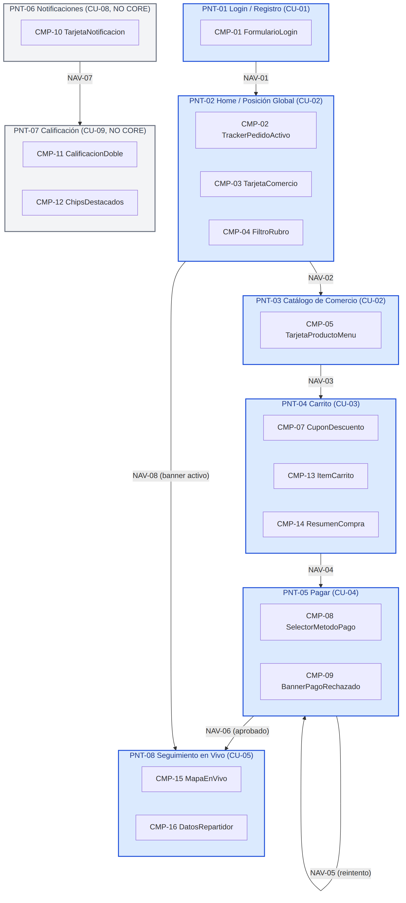

Evidencia visual — diseño real (Google Stitch)
PNT-01 Login / Registro
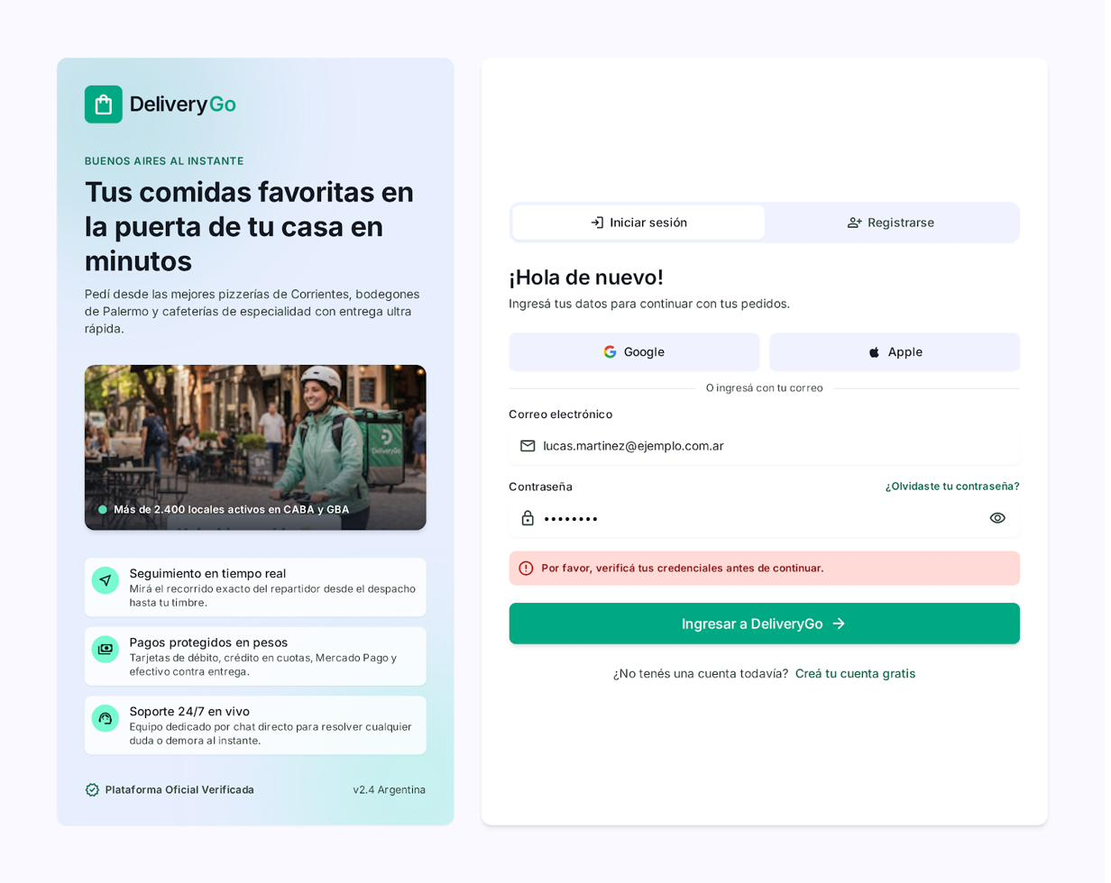
PNT-02 Home / Posición Global
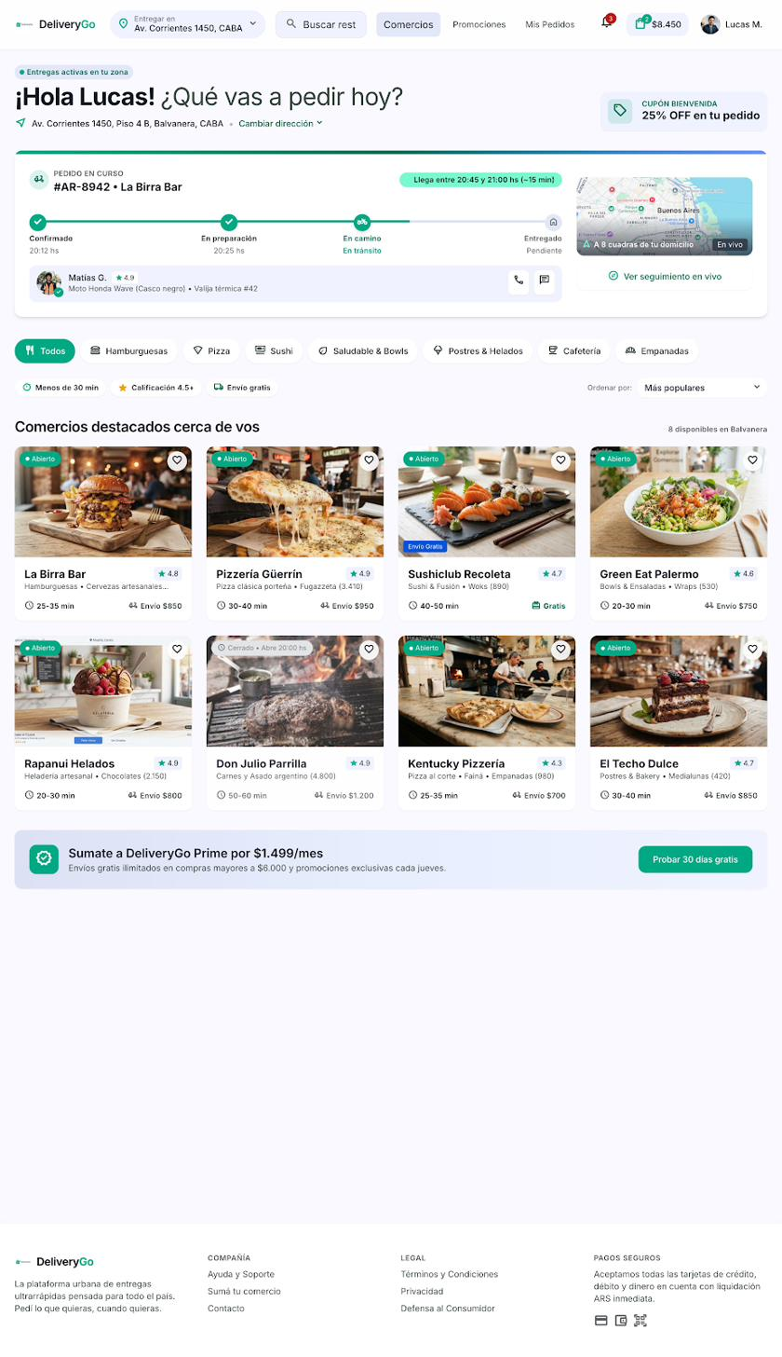
PNT-03 Catálogo de un Comercio
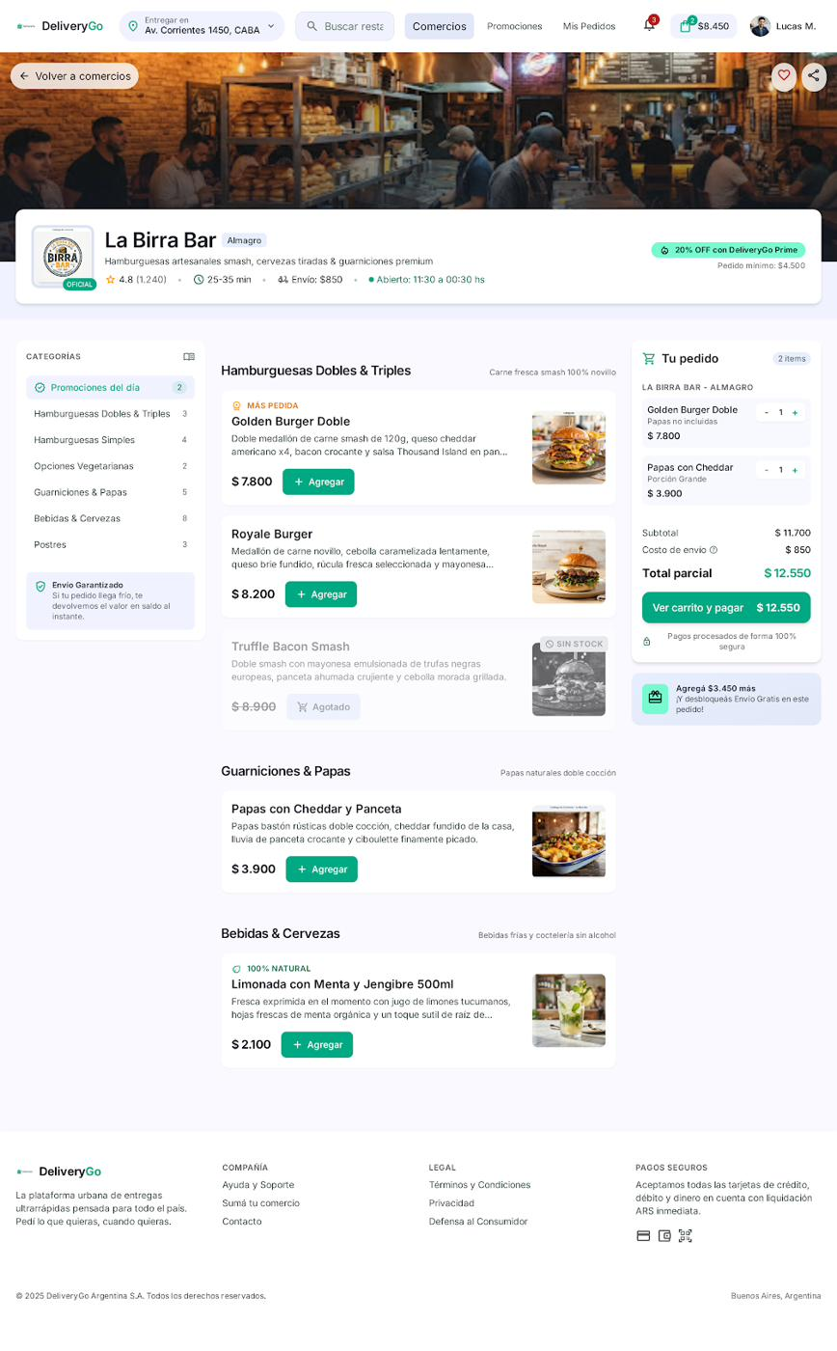
PNT-04 Carrito
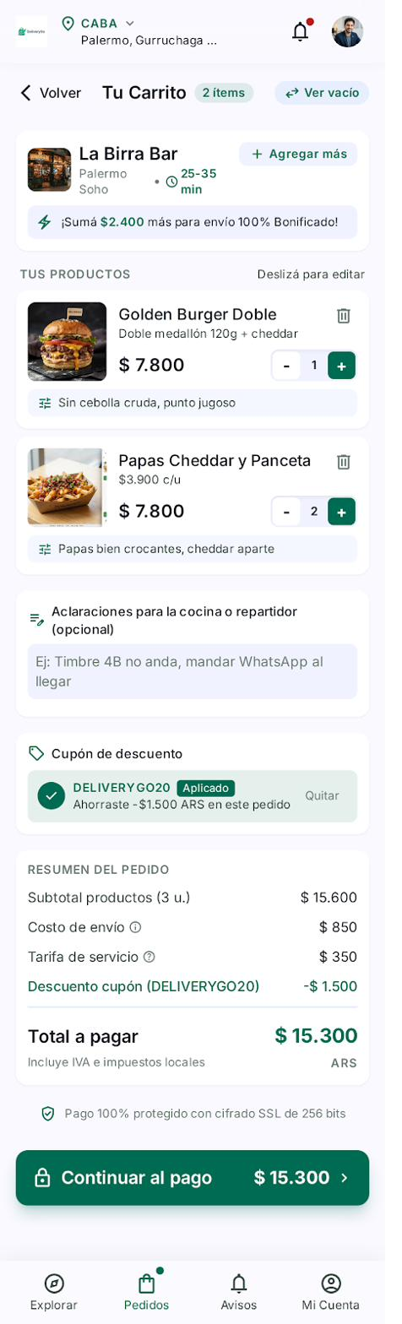
PNT-05 Pagar (con caso de rechazo, RN-05)
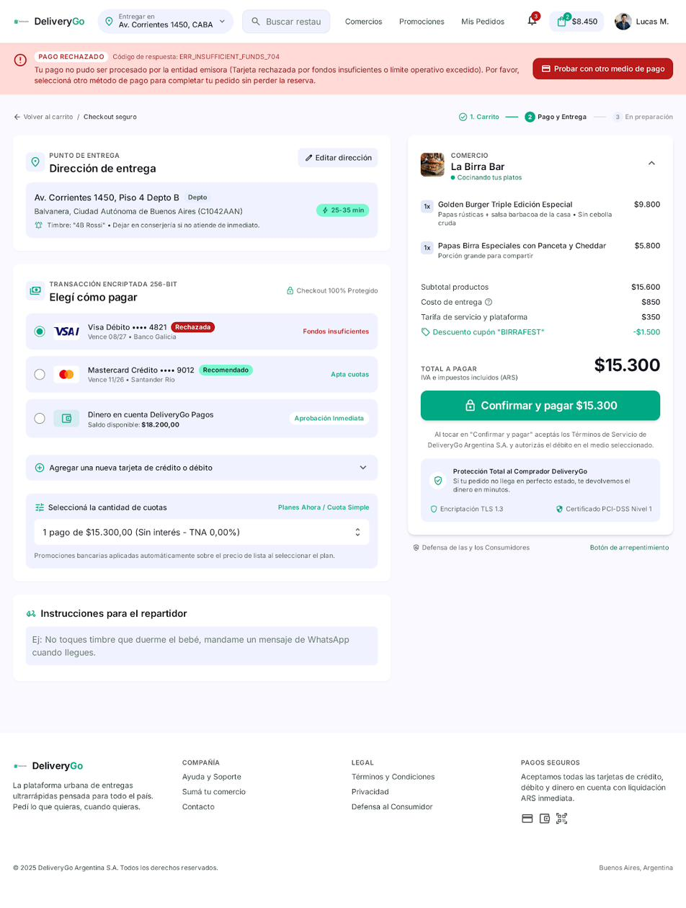
PNT-06 Notificaciones (NO CORE)
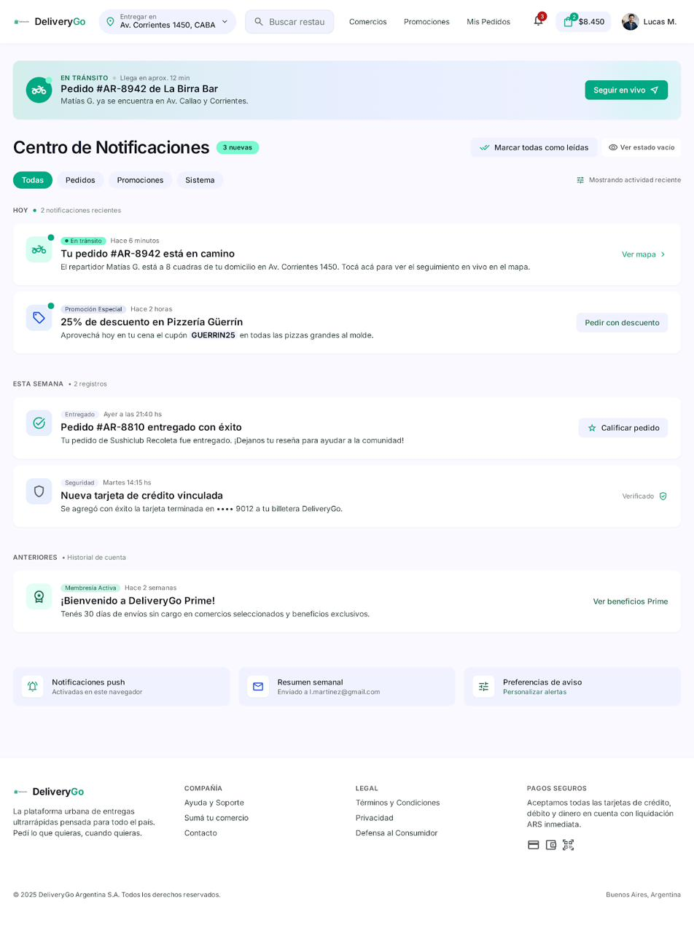
PNT-07 Calificación (NO CORE)
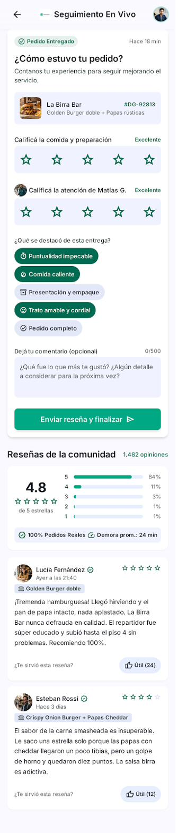

7. Registro de decisiones de modelado
ID | Decisión | Alternativas consideradas | Motivo elegido | Impacta en
DM-01 | Manejar el estado del carrito en un Context/Store global del Frontend en vez de re-consultarlo al backend en cada pantalla. | Prop-drilling entre componentes / estado global (Context API o similar). | El carrito se usa en varias pantallas (Catálogo, Carrito, Pagar); centralizarlo evita llamadas redundantes y descalces de estado. | CMP-05, CMP-14, PNT-04, CU-02, CU-03
DM-02 | El Tracker de pedido activo (CMP-02) consulta el estado del pedido mediante polling periódico contra API-12, no WebSocket, en esta primera entrega. | WebSocket en tiempo real / polling HTTP cada N segundos. | El módulo de Entrega/Pedidos aún no confirmó soporte de WebSocket; polling es más simple de integrar con lo disponible hoy. | PNT-02, PNT-08, API-12, RN-07, CU-05
DM-03 | Mantener el pedido y el carrito reservados cuando un pago es rechazado, permitiendo reintentar con otro medio sin recrear el pedido. | Cancelar el pedido y volver a armarlo desde cero / reservar el pedido y permitir reintento. | Mejor experiencia de usuario: evita perder el carrito armado por una tarjeta rechazada, y refleja el patrón visto en la pantalla de Pagar (sección 6, evidencia visual PNT-05). | PNT-05, CMP-09, API-10, RN-05, CU-04
DM-04 | Separar la calificación de "comida" y "repartidor" en dos escalas de estrellas independientes en vez de una única calificación general. | Una sola calificación general del pedido / dos calificaciones separadas. | Permite feedback más preciso: un problema de logística no debería impactar la nota del comercio y viceversa. | PNT-07, CMP-11, DTO-09, CU-09

8. Diagramas de secuencia (SEC-01 a SEC-05)
Cada secuencia sigue el patrón exigido para Frontend: Usuario -> Pantalla/Componente -> cliente HTTP/API -> módulo backend -> respuesta UI.

SEC-01 — CU-01 Iniciar sesión
Participantes: Usuario, PNT-01 (Login), CMP-01, API Client (usuariosApi), Módulo Usuarios (backend)
1. Usuario completa email y contraseña en CMP-01 (o elige Google/Apple).
2. PNT-01 valida que los campos no estén vacíos (RN-04 aplicada del lado cliente).
3. usuariosApi.login() envía DTO-01 a API-01 (POST /usuarios/login).
4. Módulo Usuarios responde con DTO-02 (token) o error de credenciales.
5. Si es válido: se guarda el token y se navega a Home/Posición Global (NAV-01). Si falla: PNT-01 muestra "Credenciales incorrectas".

SEC-02 — CU-02 Explorar comercios y ver catálogo
Participantes: Usuario, PNT-02/PNT-03, CMP-02/CMP-03/CMP-04/CMP-05, API Client (catalogoApi), Módulo Catálogo (backend)
1. PNT-02 se monta: si hay un pedido en curso, CMP-02 (TrackerPedidoActivo) lo muestra arriba de todo.
2. Usuario filtra por rubro con CMP-04; catalogoApi.buscarComercios() llama a API-02 (GET /catalogo/comercios).
3. Módulo Catálogo responde con la lista de comercios; PNT-02 renderiza CMP-03 (TarjetaComercio) por cada uno.
4. Usuario selecciona un comercio -> NAV-02 -> catalogoApi.getComercio(id) llama a API-03.
5. Módulo Catálogo responde DTO-03 (datos del comercio + productos); PNT-03 agrupa el menú por categorías con CMP-05, deshabilitando los productos sin stock (RN-03).

SEC-03 — CU-03 Armar carrito y aplicar cupón
Participantes: Usuario, PNT-04, CMP-14/CMP-07, API Client (pedidosApi), Módulo Pedidos/Pagos
1. Usuario revisa CMP-14 (ResumenCompra) en PNT-04: items, notas, dirección de entrega.
2. Ingresa un código en CMP-07 (CuponDescuento); pedidosApi.aplicarCupon() llama a API-09.
3. Si el cupón cumple RN-02: el backend responde el descuento aplicado y CMP-14 recalcula el total. Si no: se muestra el error sin aplicar el descuento.
4. Validación RN-01: si el carrito está vacío, el botón "Continuar al Pago" permanece deshabilitado.
5. Usuario confirma la compra; pedidosApi.crearPedido() llama a API-04 (POST /pedidos), generando el pedido (DTO-05, estado PENDIENTE_PAGO).
6. NAV-04 navega a PNT-05.

SEC-04 — CU-04 Pagar el pedido
Participantes: Usuario, PNT-05, CMP-08/CMP-09, API Client (pagosApi), Módulo Pagos
1. PNT-05 muestra la dirección de entrega y los medios de pago guardados (CMP-08).
2. Usuario elige un medio y la cantidad de cuotas; pagosApi.procesarPago() envía DTO-06 a API-05 (POST /pagos).
3. Camino A (aprobado): Módulo Pagos responde OK -> se crea/confirma el pedido -> NAV-06 navega a PNT-08 (Seguimiento en Vivo).
4. Camino B (rechazado, RN-05): Módulo Pagos responde un código de error (ej. ERR_INSUFFICIENT_FUNDS_704) -> CMP-09 (BannerPagoRechazado) se muestra con el detalle.
5. Usuario toca "Probar con otro medio de pago" (NAV-05) -> vuelve a CMP-08 sin perder el carrito ni la reserva del pedido.

SEC-05 — CU-05 Seguir el estado del pedido y de la entrega
Participantes: Usuario, PNT-08 (Seguimiento en Vivo), CMP-02/CMP-15/CMP-16, API Client (entregasApi), Módulo Entrega/Pedidos (backend)
1. Tras el pago aprobado (NAV-06) o desde el banner de Home (NAV-08), el usuario llega a PNT-08.
2. entregasApi.getEstado(pedidoId) llama a API-12 (GET /entregas/{pedidoId}).
3. El backend responde DTO-10 (estado, ubicación del repartidor, tiempo estimado); CMP-02 actualiza el timeline y CMP-15/CMP-16 muestran el mapa y los datos del repartidor.
4. Un temporizador repite la llamada a API-12 cada N segundos (RN-07) mientras el estado no sea Entregado ni Cancelado.
5. Cuando el estado pasa a Entregado: se dispara la notificación correspondiente (CU-08) que a su vez habilita la Calificación (CU-09).

Secuencias NO CORE (básicas, referencia)

SEC-06 (NO CORE) — CU-08 Visualizar notificaciones
Participantes: Usuario, PNT-06, CMP-10, API Client (notificacionesApi)
1. notificacionesApi.listar() llama a API-06 (GET /notificaciones?usuarioId=).
2. PNT-06 renderiza CMP-10 por cada notificación, con su acción directa correspondiente ("Ver mapa" -> NAV-08, "Calificar pedido" -> NAV-07).

SEC-07 (NO CORE) — CU-09 Calificar comercio y repartidor
Participantes: Usuario, PNT-07, CMP-11/CMP-12, API Client (resenasApi)
1. Solo disponible si el pedido está en estado Entregado (RN-06).
2. Usuario califica comida y repartidor por separado (CMP-11), elige tags (CMP-12) y comentario opcional; resenasApi.enviar() llama a API-11 (POST /resenas) con DTO-09.

9. Arquitectura y separación de responsabilidades
Capa / componente | Responsabilidad | Elementos trazables
Pages / Views | Pantallas completas que orquestan componentes y llaman a las APIs necesarias para esa vista. | PNT, SEC
Components | Piezas de UI reutilizables (tarjetas, formularios, botones) sin lógica de negocio propia. | CMP, PNT
Routing | Define la navegación entre pantallas y protege rutas según autenticación/rol. | NAV, RN-04, RN-05
API Clients | Funciones que llaman a los endpoints de cada módulo backend (fetch/axios) y mapean la respuesta a los modelos del Frontend. | API, DTO, INT
Models / Types | Definición de los DTOs/modelos que viajan entre el Frontend y cada módulo backend. | DTO, API, CU
State (Context/Store) | Estado compartido entre pantallas (sesión de usuario, carrito). | CU, CMP

10. Estructura inicial de implementación (React)
Paquete | Clases / archivos previstos | Trazabilidad
pages | LoginPage, HomePage, CatalogoComercioPage, CarritoPage, PagarPage, NotificacionesPage, CalificacionPage, SeguimientoPage | PNT-01 a PNT-08 / CU-01 a CU-05
components | FormularioLogin, TrackerPedidoActivo, TarjetaComercio, FiltroRubro, TarjetaProductoMenu, ResumenCompra, CuponDescuento, SelectorMetodoPago, BannerPagoRechazado, TarjetaNotificacion, CalificacionDoble, ChipsDestacados | CMP-01 a CMP-12
routing | AppRouter, RutaPrivada (guard por autenticación) | NAV-01 a NAV-08 / RN-04
api | usuariosApi.ts, catalogoApi.ts, pedidosApi.ts, pagosApi.ts, notificacionesApi.ts, resenasApi.ts, entregasApi.ts | API-01 a API-06, API-09 a API-12 / INT-01 a INT-05
models | LoginRequest/Response, ComercioResponse, CrearPedidoRequest, PedidoResponse, PagoRequest, NotificacionResponse, AplicarCuponRequest, CrearResenaRequest | DTO-01 a DTO-09

11. Fuentes de datos / APIs consumidas y estados de UI
Este punto reemplaza a "Repositorios y consultas" (exclusivo de equipos backend).
Pantalla | API consumida | Estados a diseñar
PNT-01 Login/Registro | API-01 POST /usuarios/login | Carga (autenticando...), Error ("Credenciales incorrectas"), Éxito (redirige a Home)
PNT-02 Home/Posición Global | API-02 GET /catalogo/comercios, API-06 GET /notificaciones | Carga (skeleton), Datos (comercios + tracker si hay pedido activo), Vacío (sin comercios en la zona), Error
PNT-03 Catálogo de Comercio | API-03 GET /catalogo/comercios/{id} | Carga, Datos (menú por categorías), Error (comercio no encontrado)
PNT-04 Carrito | API-04 POST /pedidos, API-09 POST /pedidos/{id}/cupon | Validación (carrito vacío), Carga (aplicando cupón), Error (cupón inválido), Éxito (recalcula total)
PNT-05 Pagar | API-05 POST /pagos, API-10 POST /pagos/reintentar | Carga (procesando pago), Error (pago rechazado con código), Éxito (redirige a Home con tracker)
PNT-06 Notificaciones (NO CORE) | API-06 GET /notificaciones?usuarioId=... | Carga, Datos, Vacío ("Ver estado vacío"), Error
PNT-07 Calificación (NO CORE) | API-11 POST /resenas | Validación (campos obligatorios, máximo de caracteres), Carga (enviando), Error, Éxito (reseña publicada)
PNT-08 Seguimiento en Vivo | API-12 GET /entregas/{pedidoId} | Carga inicial, Datos (actualiza cada N seg. por polling), Error (sin conexión), Final (Entregado)

12. Servicios / Interacciones UI y contratos REST consumidosv
ID | Método | Endpoint | CU | Pantalla / Componente | DTO entrada -> salida | Flujo (NAV)
API-01 | POST | /usuarios/login | CU-01 | PNT-01 | DTO-01 -> DTO-02 | NAV-01
API-02 | GET | /catalogo/comercios | CU-02 | PNT-02 | — -> DTO-03[] | NAV-02
API-03 | GET | /catalogo/comercios/{id} | CU-02 | PNT-03 | — -> DTO-03 | NAV-02
API-04 | POST | /pedidos | CU-03 | PNT-04 | DTO-04 -> DTO-05 | NAV-03, NAV-04
API-05 | POST | /pagos | CU-04 | PNT-05 | DTO-06 -> DTO-05 | NAV-04, NAV-05, NAV-06
API-06 | GET | /notificaciones?usuarioId= | CU-08 | PNT-06 | — -> DTO-07[] | NAV-07
API-09 | POST | /pedidos/{id}/cupon | CU-03 | PNT-04 | DTO-08 -> DTO-05 | NAV-03, NAV-04
API-10 | POST | /pagos/reintentar | CU-04 | PNT-05 | DTO-06 -> DTO-05 | NAV-05
API-11 | POST | /resenas | CU-09 | PNT-07 | DTO-09 -> — | NAV-07
API-12 | GET | /entregas/{pedidoId} | CU-05 | PNT-08 | — -> DTO-10 | NAV-06, NAV-08

13. DTO / modelos de datos de interfaz
ID | DTO | Uso | Campos principales | API / CU
DTO-01 | LoginRequest | Entrada | email, password | API-01 / CU-01
DTO-02 | LoginResponse | Salida | token, usuarioId, nombre | API-01 / CU-01
DTO-03 | ComercioResponse | Salida | id, nombre, rating, tiempoEstimado, costoEnvio, productos[] | API-02, API-03 / CU-02
DTO-04 | CrearPedidoRequest | Entrada | usuarioId, comercioId, items[], notas, direccionEntregaId | API-04 / CU-03
DTO-05 | PedidoResponse | Salida | id, estado, subtotal, envio, tarifaServicio, descuento, total | API-04, API-09, API-05, API-10 / CU-03, CU-04
DTO-06 | PagoRequest | Entrada | pedidoId, metodoPagoId, cuotas | API-05, API-10 / CU-04
DTO-07 | NotificacionResponse | Salida | id, tipo, titulo, mensaje, leida, accion | API-06 / CU-08
DTO-08 | AplicarCuponRequest | Entrada | pedidoId, codigoCupon | API-09 / CU-03
DTO-09 | CrearResenaRequest | Entrada | pedidoId, puntajeComida, puntajeRepartidor, tags[], comentario | API-11 / CU-09
DTO-10 | EstadoEntregaResponse | Salida | pedidoId, estado, ubicacionActual, repartidorNombre, tiempoEstimadoMin | API-12 / CU-05

